2017/6/2 全文对照报告

（全文对照报告）

文献基本信息

检测文献：品八方网上特产店铺设计与制作 | 检测范围：
文献作者： | 中国期刊库
提交时间：2017/6/2 10:27:11 | 博士论文库
段落个数：2 | 网友专利库
报告编号：F41C448EA113C670 | 网页库
 | 工作总结
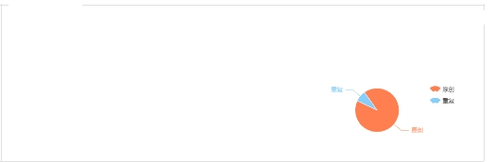

中国图书库 硕士论文库

会议论文库 报纸库

网友标准库 百科库

网友共享库 自建库

思想汇报 项目申报书

检测报告结果

 | 笔杆论文查重 |  | 论文格式自动规范 | 参考文献自动补全… | 知网VIP
总文字复制比：8.2% | 论文降重代写 |  | 免费检测 | 知网PMLC
去除引用文献复制比：8.2% | 去除本人已发表文献复制比：8.2% |  |  | 单篇最大文字复制比：0.3%
重复字数：1209 | 总字数：14728（不含参考文献） | 单篇最大重复字数：92
总段落数：2 | 前部重合字数：219 | 疑似段落最大重合字数：607
疑似段落数：2 | 后部重合字数：990 | 疑似段落最小重合字数：0

 |  | 简洁报告 | 去除本人已发表文献报告 |  |  | 全文标明引文报告 |  | 全文对照报告
 |  |  |  |  |  |  |  |  |  | 检测原文内容中红色字体标记的为重复文字
 | 1.品八方网上特产店铺设计与制作_第1部分 |  |  |  |  |  |  |  |  | 总字数：7705
 | 文字复制比：7.9%（607）
 | 1 | 用户信息包括用户登录名、登录密码。 |  |  | 相似源 | 修改建议
 |  |  |  | 在本地库和互联网共找出相似内容：1个
 |  |  |  | 1、方便系统用户进行统一管理。用户信息主包括用户登名称、登录密码、用户权限管理, 4-1列出了用户信表各个字
 |  |  |  | 段的数据类型、
 |  |  |  |  | 篇名：《高校教务管理信息系统的设计与实现》
 |  |  |  |  | 作者：全淅玉 来源：电子科技大学硕士论文
 | 2 | 产品信息包括产品编号、产品名称、产品描述、等 |  |  | 相似源 | 修改建议
 |  | 级、产品类型、产品规格、等。3.1.2
 |  |  |  | 在本地库和互联网共找出相似内容：1个
 |  |  |  | 1、项里会有很多产品,根据产品编来完善产品信息,包括产品描述 产分类,出口国家,供应商名字,
 |  |  |  |  | 篇名：《国际零售公司采购质量管理系统研究与设计》
 |  |  |  |  | 作者：徐有声 来源：上海交通大学硕士论文
http://huodong.paperyy.com/report/e1340645529047129c5398691023ff56_index.html |  |  |  |  |  |  |  | 1/8





